 

**30.08.2013**

***Районна серпнева конференція***

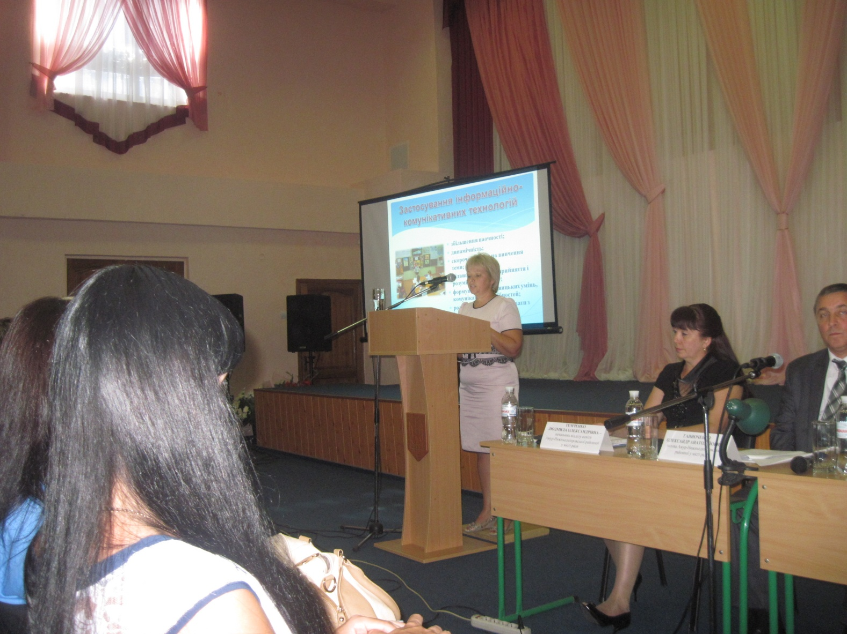

*Виступ заступника директора*

*з навчально-виховної роботи ССЗШ№142 Галицької С.П.*

**Науково-педагогічний проект «Інтелект України» - новий погляд на організацію**

**навчально-виховного процесу**